出題者 | 黃千綾 |  | 服務單位 | 堵南國小
學習主題 | □海洋休閒 □海洋社會 ▉海洋文化  □海洋科學與技術 □海洋資源與永續
適用年段 | ▉低 ▉中 ▉高 □國中 □高中
類型 | □文章 ▉圖像 □影音(限 Youtube 連結)
媒材 | 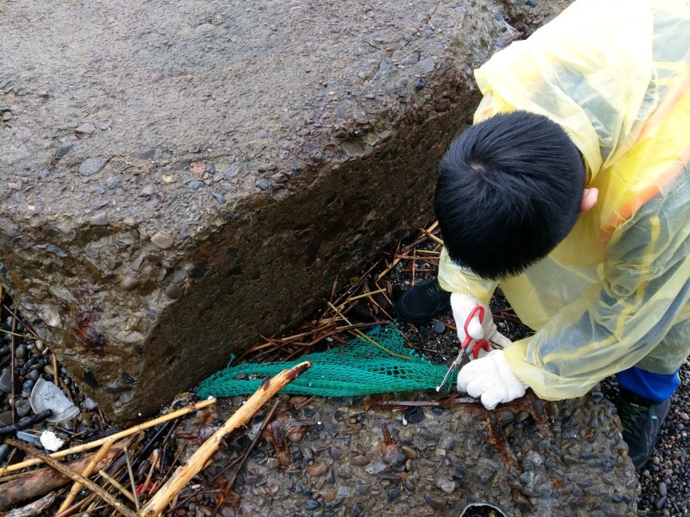  題目請依媒材內容出題，媒材形式可為一篇短文、一張圖像(照片、漫畫、海報等等)、影音(限 Youtube)三種，影音僅限 Youtube 分享連結，請直接填寫分享連結即可。
出處 | ▉自編 | □引用

※下列題目格式可依出題所需,如果一個媒材為對應到多題目的題組，請自行複製增加題目表格，一個題組最多三個題目
題目 |  | 圖片上的小朋友正在海灘上清理廢棄漁網，想一想，廢棄漁網會對海洋生態造成什麼樣的影響呢？
選項 | A廢棄漁網會纏繞海洋生物，造成海洋生物無法掙脫而死亡。 |  | B 如果廢棄漁網一直於海洋宗成為海洋垃圾，將會增加海洋垃圾密度，不利海洋生態。
 | C 廢棄漁網會造成人類航行危險。 |  | D 以上皆是。
答案 |  |  | D
※ 授權說明：此題組將授權給基隆市海洋教育於教學上使用，不得為商業營利用途。

